安徽省和县2009—2010学年度第一学期
期末考试九年级数学试卷

（考试时间120分钟，满分150分）
一、精心选一选（本题有10小题，每小题4分，共40分）
1、计算$\sqrt{\text{27}}−\frac{1}{3}\sqrt{\text{18}}−\sqrt{\text{12}}$的结果是（ ）A、1 B、－1 C、$\sqrt{3}−\sqrt{2}$ D、$\sqrt{2}−\sqrt{3}$
2、小明把如图（1）所示的扑克牌放在一张桌子上，请一位同学避开他任意将其中一张牌倒过来，然后小明很快辨认出被倒过来的那张扑克牌是（ ）
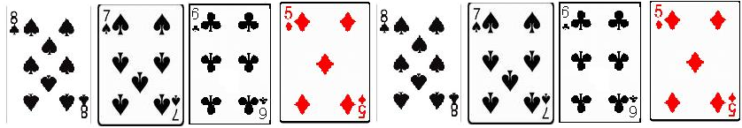
A、方块5 B、梅花6 C、黑桃7 D、黑桃8
3、连掷两次骰子，它们的点数都是4的概率是（ ）
A、$\frac{1}{6}$ B、$\frac{1}{4}$ C、$\frac{1}{\text{16}}$ D、$\frac{1}{\text{36}}$
4、如图2， 在平行四边形ABCD中，AE⊥BC于E，AE=EB=EC=a，且a是一元二次方程$x^{2}+2x−3=0$的根，则平行四边形ABCD的周长是（ ）
A、$4+2\sqrt{2}$ B、$\text{12}+6\sqrt{2}$ C、$2+2\sqrt{2}$ D、$2+\sqrt{2}或\text{12}+6\sqrt{2}$
5、如图3，是北京奥运会自行车比赛项目标志，则图中两轮所在圆的位置关系是（ ）
A、内含 B、相交 C、相切 D、外离
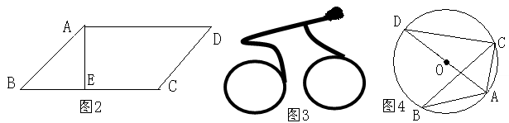

6、将进货单价为40元的商品按50元出售时，售出500个，经市场调查发现：该商品每涨价1元，其销量减少10个，为了赚8000元，则售价应定为（ ）。
A、60元 B、80元 C、60元或80元 D、70元
7、关于x的一元二次方程$(a−1)x^{2}+x+a^{2}−1=0$的一个根是x=0，则a的值是（ ）
A、1 B、－1 C、1或－1 D、$\frac{1}{2}$
8、如图4，⊙O外接于△ABC，AD为⊙O的直径，∠ABC=30°，则∠CAD=（ ）
A、30° B、40° C、50° D、60°
9、已知二次函数$y=3(x−1)^{2}+k$的图象上有A$(\sqrt{2},y_{1})$，B（2，y₂），C$(−\sqrt{5},y_{3})$三个点，则y₁、y₂、y₃的大小关系是（ ）
A、y₁>y₂>y₃ B、y₂>y₁>y₃ C、y₃>y₁>y₂ D、y₃>y₂>y₁
10、抛物线$y=x^{2}+4x+3$是由抛物线$y=x^{2}$平移而得，则下列平移正确的是（ ）
A、先向左平移2个单位，再向上平移1处单位；B、先向右平移2个单位，再向下平移1处单位；C、先向左平移2个单位，再向下平移1处单位；D、先向右平移2个单位，再向上平移1处单位；
二、耐心填一填（本题有8小题，每小题5分，共40分）
11、已知2<x<5，化简$\sqrt{(x−2)^{2}}+\sqrt{(x−5)^{2}}=$_____________。
12、若点(a+1，3)与点(－2，b－2)关于轴对称，则点P(－a，b)关于原点的对称点坐标是________。
13、Rt△ABC中，∠C=90°，AB=5，内切圆半径为1，则三角形周长为_________。
14、若$(x^{2}+y^{2})(x^{2}+y^{2}+6)=7$，则$x^{2}+y^{2}$的值是___________。
15、方程$x^{2}+3=3(x+1)$两根分别为$x_{1}=\text{________}x_{2}=\text{_________}$。
16、化简：$(7−5\sqrt{2})^{\text{2010}}⋅(−7−5\sqrt{2})^{\text{2011}}=\text{___________}$
17、如图5，从地面垂直向上抛一小球，小球的高度h（单位：米）与小球运动时间t（单位：秒）之间的函数关系式是$h=\text{30}t−5t^{2}$，那么小球运动中的最大高度是_________米。
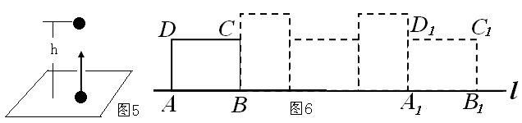
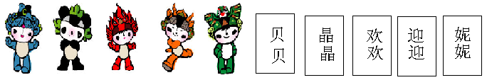
18、矩形ABCD的边AB=8，AD=6，现将矩形ABCD放在直线l上且沿着l向右作无滑动地翻滚，当它翻滚至类似开始的位置时（如图所示），则顶点A所经过的路线长是_________．

三、细心解答（本大题共70分）
19、（6分）先化简，再求值：$\frac{a−3}{2a−4}÷(\frac{5}{a−2}−a−2)$，其中$a=\sqrt{3}−3$。

20、（6分）解方程：$x^{2}+2x−2=0$

21、（9分）已知关于x的一元二次方程$x^{2}+(2m−1)x+m^{2}=0$有两个实数根$x_{1}$和$x_{2}$。（1）求实数m的取值范围；（2）当$x_{1}^{2}−x_{2}^{2}=0$时，求m的值。

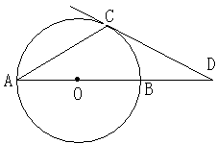
22、（9分）如图，AB是⊙O的直径，点D在AB的延长线上，BD=OB，点C在圆上，∠CAB=30°。求证：DC是⊙O的切线。

23、（9分）2008年北京奥运会吉祥物是“贝贝”、“、晶晶”、“欢欢”、“迎迎”、“妮妮”，现将5张分别写有这五个吉祥物名称的卡片（卡片的形状，大小一样，质地相同，如图所示）放入 个不透时的盒子内搅匀。
（1）小虹从盒子中任取一张卡片，取到“欢欢”的概率是多少？
（2）小虹从盒子中先随机取出一张卡片（不放回盒子）然后再从盒子中取出第二张卡片，请你列瑶池法或树形图法表示出小虹两次取到卡片的所有可能情况，并求出两次取到的卡片恰好是“贝贝”、“晶晶”（不考虑先后顺序）的概率。
九年级数学试卷第4页（共4页）

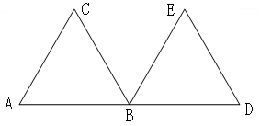
24、（8分）用六根一样长的小棒搭成如图所示的图形，试移动AC、BC这两根小棒，使六根小棒成为中心对称图形；若移动AC、DE这两根，能不能也达到要求呢？（画出图形）。

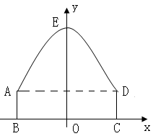
25、（11分）如图，隧道的截面由抛物线AED和矩形ABCD构成，矩形的长BC为8cm，宽AB为2m，以BC所在的直线为x轴，线段BC的中垂线为y轴，建立平面直角坐标系，y轴是抛物线的对称轴，顶点E到坐标原点O的距离为6m。（1）求抛物线的函数关系式；（2）一辆货运卡车高4.5m，宽2.4m，它能通过该隧道吗？（3）如果该道内设双行道，为了安全起见，在隧道正中间设有0.4m的隔离带，则该辆货运卡车还能通过隧道吗？

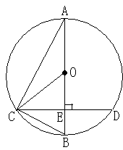
26、如图，AB是的直径，CD是的一条弦，且CEAB于E，连结AC、BC。（1）若BE=2，CD=8，求AB和AC的长。

九年级数学参考答案
一、精心选一选
1—5、CADAD 6—10、CBDDC
二、耐心填一填
11、3；12、（－3，1）；13、12；14、1；15、$x_{1}=0,x_{2}=3$；16、$−7−5\sqrt{2}$；17、45；18、12π；
19、原式
=$\frac{a−3}{2(a−2)}÷[\frac{5−(a+2)(a−2)}{a−2}]=\frac{a−3}{2(a−2)}⋅\frac{a−2}{9−a^{2}}=\frac{a−3}{2(a−2)}⋅\frac{a−2}{(3+a)(3−a)}=−\frac{1}{2(a+3)}$
…………………………………（3分）
当$a=\sqrt{3}−3时，\text{原式}=−\frac{1}{2(\sqrt{3}−3+3)}=−\frac{\sqrt{3}}{6}$……………………………………（6分）
20、（1）由题意有$Δ=(2m−1)^{2}−4m^{2}≥0$，解得$m≤\frac{1}{4}$。
即实数m的取值范围是$m≤\frac{1}{4}$。………………………………………………（3分）
（2）由$x_{1}^{2}−x_{2}^{2}=0$得$(x_{1}+x_{2})(x_{1}−x_{2})=0$
若$x_{1}+x_{2}=0$，即$−(2m−1)=0$，解得$m=\frac{1}{2}$。
∵$\frac{1}{2}>\frac{1}{4}$，∴不合题意，舍去。……………………………………………（6分）
若$x_{1}−x_{2}=0$，即$x_{1}=x_{2}$，∴△=0，由（1）知$m=\frac{1}{4}$。
故当$x_{1}^{2}−x_{2}^{2}=0$时，$m=\frac{1}{4}$ ………………………………………………………（9分）
22、证明：连接OC、BC
∵∠CAB=30°，∴∠COB=2∠CAB=60°……………………………………（3分）
∵OC=OB∴△OBC是等边三角形，又BD=OB
∴∠OCB=∠OBC=60°，BD=OB=BC……………………………………………（6分）
∴∠BCD=∠D＝$\frac{1}{2}$∠OBC=30°∴∠OCD=∠OCB+∠BCD=90°
又点C在圆上∴DC是⊙O的切线。……………………………………………（9分）
23、解：（1）由题意知，任取一张卡片有5种可能，所以，
P（取到“欢欢”）=$\frac{1}{5}$………………………（3分）
（2）记卡片“贝贝”为B，“晶晶”为J，“欢欢”为H，“迎迎”为Y，“妮妮”为N
 | B | J | H | Y | N
B | — | （J，B） | （H，B） | （Y，B） | （N，B）
J | （B，J） | — | （H，J） | （Y，J） | （N，J）
H | （B，H） | （J，H） | — | （Y，H） | （N，H）
Y | （B，Y） | （J，Y） | （H，Y） | — | （N，Y）
N | （B，N） | （J，N） | （H，N） | （Y，N） | —
由上表可知，两次取到卡片的所有可能情况有20种，而两次取到的卡片恰好是“贝贝”、“晶晶”（不考虑先后顺序）有2种。
所以，P=$\frac{2}{\text{20}}=\frac{1}{\text{10}}$………………………………………………9分
注：其他解法，酌情给分。
24、每图4分
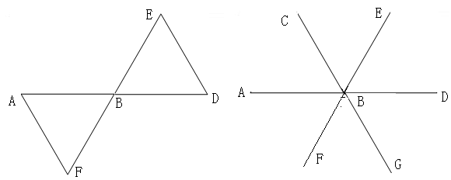

25、根据题意：A（－4，2），D（4，2），E（0，6）。
【解法一】设抛物线的解析式为$y={\text{ax}}^{2}+6$（a≠0），
把A（－4，2）或D（4，2）代入得
16a+6=2,得$a=−\frac{1}{4}$，所以抛物线的解析式为$y=−\frac{1}{4}x^{2}+6$
【解法二】设解析式为$y={\text{ax}}^{2}+\text{bx}+c(a≠0)$，代入A、D、E三点坐标得
$\begin{aligned}\left\{\text{16}a−4b+c=2 | \right.\left\{\text{16}a+4b+c=2 | \right.\end{aligned}$得$a=−\frac{1}{4},b=0,c=6$，抛物线的解析式为$y=−\frac{1}{4}x^{2}+6$（5分）
（2）根据题意，把x=±1.2代入解析式，得y=5.64
∵5.64>4.5，∴货运卡车能通过……………………………（8分）
（注：如果只代x=1.2，需说明对称性；只代x=1.2没说明对称性扣1分）
（3）根据题意，把x=±2.6，代入解析式，得y=4.31
∵4.31<4.5 ∴货运卡车不能通过…………………（11分）
26、（1）∵AB是⊙O的的直径，CD⊥AB，∵=∴∠A=∠2……………（3分）
又∵OA=OC ∴∠1=∠A∴∠1=∠2即：∠ACO=∠BCD………………………（5分）
（2）解：∵AB是⊙O的直径，CD⊥AB∴CE=ED=4……………（7分）
设⊙O的半径为r,OE=OB－BE=r－2
在Rt△OEC中， r=5
∴AB=10……………（10分）

又CD=8，∴CE=DE=4，∴AE=8∴AC=………（12分）

